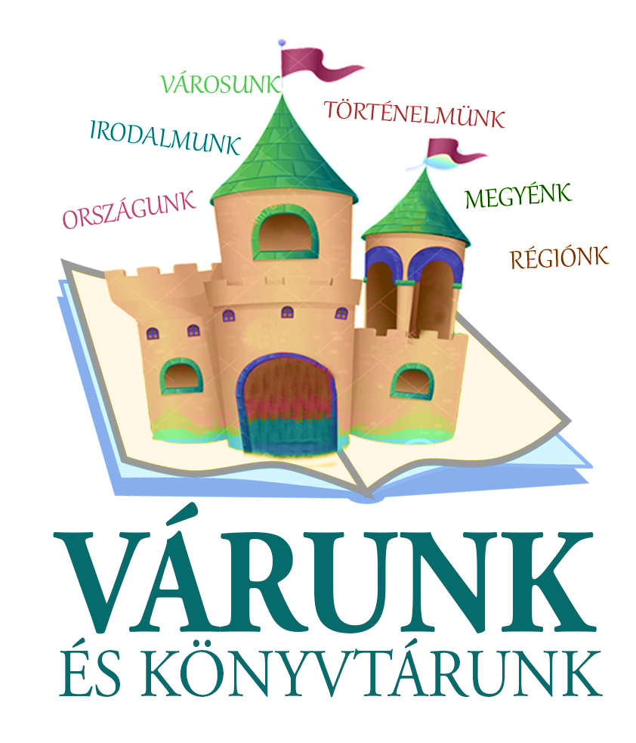
Várunk és könyvtárunk III. forduló
(Irodalmi, történelmi kvízjáték)

Ifjú korunk olvasmányaiban sok-sok vár történetét ismerhettük meg, régmúlt századok eseményeit megidézve. A magyar irodalom legnagyobbjai is beemelték írói munkásságukba egy-egy település, vár legendáját, s gyakran ez által váltak a történeti helyek vagy a kitalált várak ismertekké. Vajon emlékszünk-e ifjú korunk kedvenc olvasmányaira? Néhány idézettel a múltba kalandozunk.

- feladat
Melyik várról olvashatunk Mikszáth Kálmán ismert regényében? Mi a mű címe?

„Meghozták az 1715:42. t.-cikket a várak ellen, lerontani rendelvén azokat, mert úgy kell annak lenni, hogy a sasfészkek szülik a sasokat. Hát ne legyenek sasfészkek. Nincs már a sasokra többé szükség, csak egy sas maradjon: az örökkévaló sas, a két fejével.
A várakat le kell rombolni, de… (ilyen >>de<< mindig van a magyar törvényekben s még ha nincsen is, megtalálják) de a kastélyok maradhatnak. Hát mármost mi történt? Hiszen világos. A várra azt mondták, hogy kastély és kegyelmet kapott, ha befolyásos famíliáé volt; a kastélyt pedig, föltéve, hogy gyámoltalan özvegy vagy árvák kezén lógott, megtették várnak és pusztulnia kellett.
… vára is azon a címen menekült, hogy kastély. Igaz is, hogy nem fekszik hegyen, mogorva sziklán, hanem két hatalmas négyszögben terül el közönséges módon, mint egy óriási kaszárnya.”

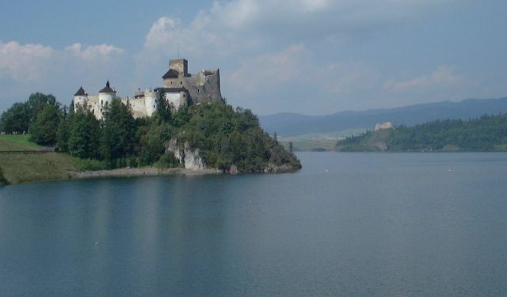
- feladat

Magyarország máig megmaradt jelentős vára jelenik meg a regényben, mely a XVII. század végén, a XVIII. század elején történteknek állít emléket. Melyik várat állítja a történet középpontjába Hollós Korvin Lajos ismert ifjúsági regényében? Mi a mű címe?

„Miska azután derekán átnyalábolva segítette ki a gödörből Danit, aki csak fél kezét használhatta, a másikkal a ládikát emelte, mely bronzból volt, s vagy huszonöt fontot nyomhatott. Ahogy megrázták, csengve zörgött benne a holmi.
Ezen az éjszakán felhősebb volt az ég, hát nem tudták tüzetesen szemügyre venni a rejtelmes ládikát. Ásóikat otthagyva, beszaladtak az istállóba, ahol Dani előszedte a pitvarból elcsent gyertyát, tüzet csiholt és meggyújtotta.
Mintegy fél rőf volt a hossza, negyed rőf a szélessége s ugyanannyi a magassága a ládikának. Lekaparván róla a rátapadt földet, négy oldalán virágdíszes ornamentika bontakozott ki, a teteje közepén pedig címer. Akörül balról egy R., jobbról egy F. betű, alatta egy szám: 1677. A címerben egymás fölött egy-egy kiterjesztett szárnyú sas: jobbjában karddal.”

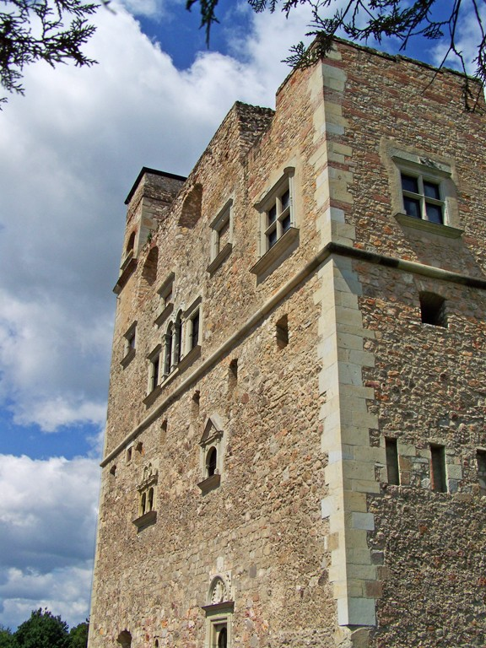

- feladat

A fekete sereg hős vezérének állít emléket Tatay Sándor történelmi tényekre épülő, számos népmesei elemmel átszőtt ifjúsági regényében. Ki volt Ő? Mi a mű címe? Mely ma is álló várunk köthető a fekete sereg vezéréhez?

„- No, fiam, segíts rendet csinálni! – kiáltott Magyar Balázs. És Pál abban a pillanatban a viaskodók között termett. Két óriási kardjának súlya alatt, melyek darabonként is nehezek lettek volna más ember két kezébe, törtek-zúztak a pengék. E Herkules megjelenése lehűtötte a forró fejeket, meglepődve visszahőköltek. A viadal megállt, a cseh király pedig kíséretével együtt bosszúsan elvonult. Csak ekkor tértek észhez a magyar urak, hogy mi is történt. Egy közkatona jött igazságot tenni a vezérek között. Legjobban Holubán pattogott emiatt. kicsibe múlt, hogy most meg Pálra nem rontottak valamennyien.”

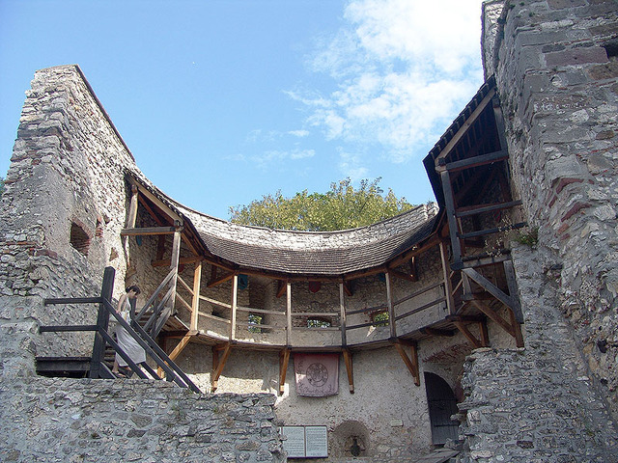

- feladat

Hol forgatták azt a filmet, mely Jókai Mór Névtelen vár című művéből készült?

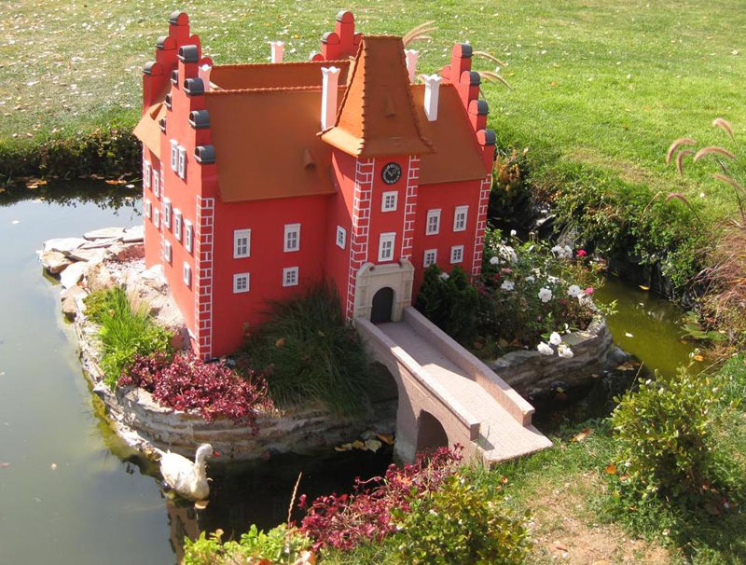

- feladat

Vajon melyik várunknak állít emléket Szabó Magda történelmi játéka?
Mi a mű címe?

„A játék történésének ideje 994 őszének egy napja, helye az …………… fejedelmi rezidencia. A katedrális még nem áll, de a váron belül már átalakítottak egy helyiséget kápolnává. A szín a játék kezdetén azt a nagy teret mutatja, amelybe a cselekmény kívánalma szerint hol a Gyula, hol a Géza, hol a Vajk szobája, hol a kápolna kerül, oldalt s fenéken folyosó- és lépcsőjelzésekkel. Jelenleg a fejedelem az egyenes lépcsősor tetejéről nyíló szobájának tágas előterét látjuk, ahonnan Vajk szobájába léphetünk. Kora reggel van, bizonytalan, majd egyre ércesebbé váló harangszó indítja el a cselekményt. A felszakadó homály utáni fényben egyelőre csak Vajk van a színen, már vendégfogadó parádéban: olyan, mint egy frank királyfi. Középen áll, feszülten a lépcső felé figyel. Iszonyú, tömör csend. Megjelenik Géza, hétköznapi, magyar szokás szerinti öltözékben, kezében a megölt sámántól elvett amulettek. Arcán, lényén ott van annak a megerősítése, amit Vajk a fenti zajokból amúgy is gyaníthatott. Lesiet a lépcsőn, és követi fiát a Vajk szobájába, ahol egy padon az ő nyugati szabású díszruhája is ott hever.”
